2018 소프트웨어 공학 최종 보고서



* 전기차 충전소 알리미 -

**2012312743 장승연**

**2013310645 권한진**

**2014313508 박천욱**

**2015318989 정제영**

**전기차 충전소 알리미 프로젝트**

프로젝트 소개 및 필요성 1

문제 설명서 3

유스케이스 다이어그램 4

유스케이스 시나리오 5

클래스 다이어그램 40

시퀀스 다이어그램 41

상태 다이어그램 53

액티비티다이어그램 69

맺음 87

* **선정이유**

**팀원들은 여름방학 중 전기자동차를 이용해 강원도 여행을 다녀왔습니다. 당시 전기차 충전소를 탐색하는데 어려움을 느꼈고, 해당 경험은 이번 프로젝트 아이디를 떠올리게 하였습니다. 전기차에 대한 자료조사 중 현 전기차 충전소에 대한 문제점을 발견하여 이를 해결하고자 주제로 정하였습니다.**

**전기차는 전기를 연로로 사용하는 자동차로, 친환경적인 측면 때문에 최근 각광을 받고 있습니다. 하지만 그에 비해 전기차의 충전 기술 및 서비스는 상대적으로 매우 뒤떨어져 있는 상태입니다.**

**따라서 관련 불편한 점에 대해 문제제기를 하고 이를 개선할 방안을 제안하고자 합니다.**

* **문제점**

**1. 충전 시간 확인 불가**

**환경부에서 제공하는 전국 전기차 충전소 안내 사이트(**[**https://ev.or.kr/portal/main**](https://ev.or.kr/portal/main)**)로 검색해보면 그림과 같이 전기차의 충전소 위치와 해당 충전기의 정보를 안내해주지만, 해당 지국에서 충전 중인 차의 남은 충전 시간을 알 수 없어 사용자들이 무한 대기 할 수 밖에 없습니다.**

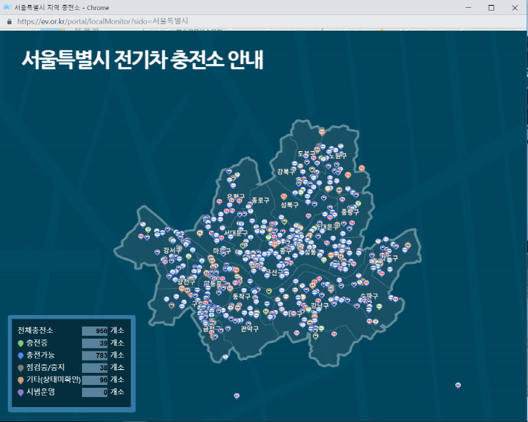 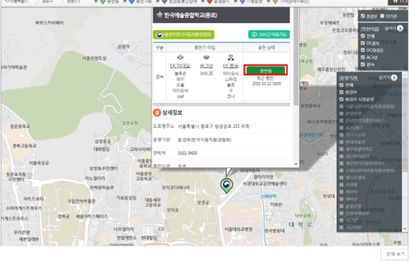

**<그림1 – 현재 서비스 중인 충전소 알림 사이트>**

**2. 불편한 결제방식**

**전기차의 결제는 발급 되는 카드로만 가능합니다. 최근 삼성페이 등의 보급으로 지갑을 소지하지 않는 사람들이 늘어나는 상황에서 해당 정책은 다소 구시대적인 정책입니다.**

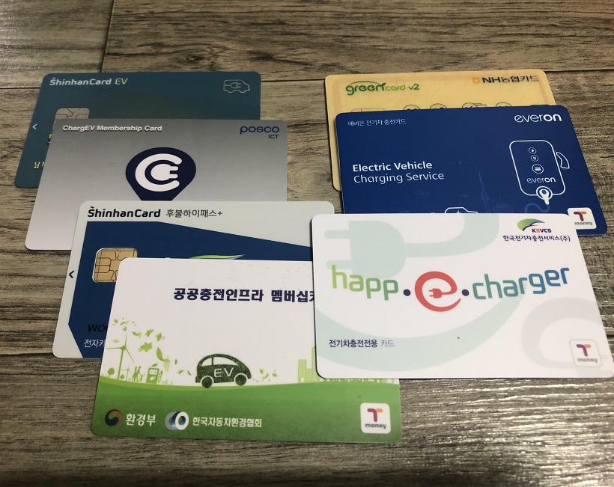

**<그림2 – 현재 사용중인 충전용 결제 카드(충전식)>**

* **개선방향**

**이에 다음과 같은 개선방향을 제안합니다.**

1. **해당 지국에서 충전 중인 차의 충전 시작 시간과 종료 예상 시간 등을 안내하여 소비자들이 시간을 낭비하지 않도록 한다.**

**2. 스마트폰 결제 시스템을 구축하여 카드 충전 등의 불필요한 과정을 없앤다.**

**3. 추가로 현재 위치에서 가장 가까운 이용 가능 지국을 안내하는 네비게이션 기능을 추가한다.**